 Haute Ecole de Namur - Liège - Luxembourg

Département économique

Implantation IESN

Bachelier en Informatique de Gestion

Bloc 3

*Business Intelligence*

*Projet : Demarche BI*

*Par Lempereur Pierre-Henry et Fricot Damien*

Samuel Scholtes

Année académique 2018-2019

Table des matières

Analyse des besoins métiers et de la solution 3

Description du domaine d’application 3

Analyse des besoins métiers 3

Analyse de la base de données opérationnelle 4

Diagramme de la base de donnée opérationnelle 5

Conception du DataWarehouse 6

Conception de la base de donnée multidimensionnelle 6

Diagramme du DataWarehouse 7

Alimentation du DataWarehouse 8

Alimentation des dimensions 8

Alimentation de fact 10

Gestion des erreurs 11

Limites rencontrées 11

# Analyse des besoins métiers et de la solution

## Description du domaine d’application

Vous êtes un consultant BI envoyé en mission chez un client, un gros groupe industriel, qui possède plusieurs chaînes de supermarchés, dont les chaînes « Grand Souk» et « Alim

2000 ».

Ces chaînes de supermarché enregistrent tous les produits vendus grâce à des systèmes de caisses enregistreuses. Le groupe souhaite pouvoir tirer de l’information de toutes les données enregistrées par les caisses. Il souhaiterait disposer d’un outil simple à utiliser qui permettrait d’obtenir des réponses rapidement à des questions précises. Il souhaiterait pouvoir analyser les données sur plusieurs axes, faire des recoupements. Pour le moment, le groupe s’intéresse particulièrement aux données produites par Grand Souk. Celles d’Alim

2000 suivront dans un futur proche. Votre système doit être conçu de manière à absorber facilement l’intégration d’Alim 2000 dans le futur.

Le groupe souhaiterait pouvoir analyser les ventes par critère temporel, par produit et catégorie et par les caractéristiques des clients qui ont acheté des produits.

## Analyse des besoins métiers

Le besoin métier recherché à travers ce domaine d’application est une analyse des ventes de la société, dont dans un premier temps la chaine « Grand Souk ». Les différents axes seront :

* Par critère temporel
* Par produits et catégories
* Par les caractéristiques des clients qui ont acheté

Dans un avenir proche la société souhaiterait pouvoir ajouter les informations d’autres chaines de supermarché comme la chaine « Alim2000 ».

## Analyse de la base de données opérationnelle

La base de donnée opérationelle fournie est nomée « BiProject_OLTP » et se situe sur le serveur « vm-sml2.iesn.be/Stu3IG ». Elle se représente comme ci-dessous à l’image 1 :

Pour notre analyse des ventes nous allons nous concentrer sur les tickets de caisse, ce qui représentera notre granularité.

De le cas de l’analyse des ventes, les tables qui seront à exploitées sont :

1. Par produits et catégories :

* PRODUCT

**Dimension Product (DimProduct)**

* CATEGORY
* DEPARTMENT
* STORE

**Dimension Store (DimStore)**

* LOCALITY
* COUNTRY

La dimension Store nous permettra de localiser géographiquement les produits vendu.

1. Par les caractéristiques des clients :

* CUSTOMER

**Dimension Customer (DimCustomer)**

* MARITAL_STATUT

1. Par critère temporel :

Nous nous baserons sur un script SQL qui dans un premier temps va générer un ensemble de dates brutes puis remplir la table avec ces informations ainsi que les caractéristiques correspondantes (nom du jour et du mois dans les 4 langues).[1]

**Dimension Date (DimDate)**

**Fact Receipt (FactReceiptLine)**

Et pour notre table des faits : RECEIPT et RECEIPT_LINE

## Diagramme de la base de donnée opérationnelle



Image 1- Diagramme Relationnelle "BiProject_OLTP"

# Conception du DataWarehouse

## Conception de la base de donnée multidimensionnelle

* Pour la création de la base de données multidimensionnelle nous utiliserons l’approche de schéma en étoile (Star scheme). Avec cette approche on dénormalise ce qui induit des attributs répétés. Les avantage de cette approche sont :
* une diminution des jointures => une augmentation des performances (requêtes plus rapide)
* un modèle plus simple à comprendre
* Nous remplacerons les attributs NULL de la base de données opérationnelle par un attribut définit dans la modélisation Multidimesionnelle pour la table des faits.
* Pour une chaine de caractère : « INCONNU »
* Pour une date : « 1100-01-01 00:00:01.10000000 »
* Pour un entier : « -1 »
* Nous préférerons l’utilisation de Surrogates key comme identifiants des nouvelles tables et sauvegarderons donc les identifiants d’origine dans un attribut « OriginalId ». Ceci dans le but d’éviter d’éventuelles conflit d’identifiants après les opérations de fusion.
* Dans l’optique d’étendre notre DataWarehouse à d’autres chaines de magasin on enregistrera le nom de la chaine de magasin étudiée dans l’attribut « BrandName »

Le script SQL de création de la base de donnée en question est placée dans le dossier src. Dans ce script on précisera un auto-increment de l’identifiant (id) de chaque table. Le dataWarehouse correspondant est créé sur le serveur « vm-sml2.iesn.be/Stu3IG » et nommé « 1819_etu35597_BD ».

Les technologies utilisées dans le cadre de la conception du DataWarehouse sont :

* « SQL server 2017 Developper » pour la visualisation et création de la structure de notre DataWarehouse via les instructions SQL. Il nous est également utile pour visualiser notre base de donnée opérationnelle.
* « SQL server data tools » sur Visual Studio avec la création d’un projet de type « Business Intelligence – Integration Services Project » . C’est à partir de ce projet que nous créerons la démarche à suivre pour le remplissage des tables du DataWarehouse.

## Diagramme du DataWarehouse

Nous modéliserons notre modèle multidimensionelle comme ci-dessous à l’image 2 :



Image 2 - Diagramme Multidimensionnelle

# Alimentation du DataWarehouse

## Alimentation des dimensions

1. Comme précisé dans les consignes on commence par vider entièrement les tables du DataWarehouse à l’aide de l’instruction SQL « Delete from [TABLE] ».

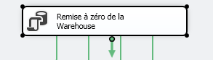

1. Ensuite, pour chaque table de dimension du DW on va commencer par exploiter les données des tables de la base opérationnelle comme explicité dans l’analyse. Afin de fusionner ces tables en une seule table du DW on doit les trier en conséquence sur un même attribut. Le choix de cet attribut n’est pas annodin car il va déterminer quel identifiant des deux tables sera conservé comme identifiant à la sortie de la fusion. Précisons également que on procède la fusion avec une jointure externe gauche pour ne perdre aucune donnée.

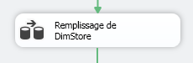

1. Pour DimStore et DimCustomer nous avons besoin d’un fichier des codes Postaux de Belgique. Ce dernier au format Excel provient du site : « <http://www.bpost.be/site/fr/envoyer/adressage/rechercher-un-code-postal> » consulté le 19 Janvier 2019. Pour l’utilisation de ce dernier on a besoin d’utiliser une conversion de donnée pour exploiter ces dernières.

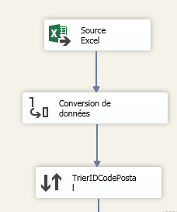

1. Avant chaque remplissage des tables de dimension nous utiliserons une fonction de colonne dérivée afin d’ajouter dans «BrandName » le nom de la chaine de magasin dont proviennent les données. Dans notre cas « Grand Souk ». Cette opération à pour but de donner une piste pour l’intégration de données provenant de plusieurs chaines de magasin.

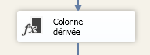

1. On termine le remplissage des tables de dimensions en vérifiant le mappage entre la table résultant des différentes fusion et la table de dimension. C’est d’ailleurs à ce moment qu’on vérifie que l’identifiant depuis les tables opérationnelles est placé dans l’attribut « OriginalId » de notre dimension.

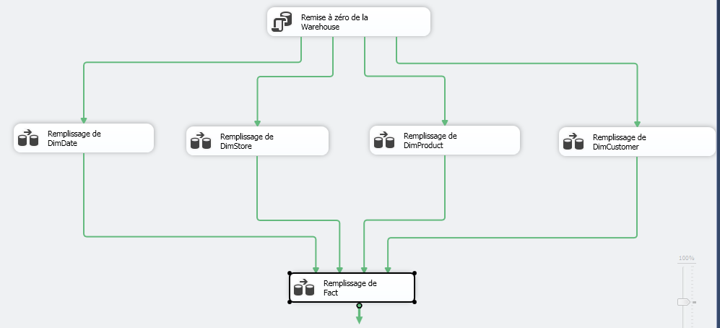

## Alimentation de fact

* Pour le remplissage de la table des faits, on va commencer par extraire les données des tables « Receip » et « ReceiptLine ». Puis comme pour les dimensions, les trier et les fusionner.

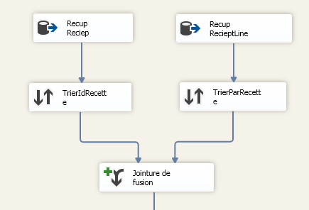

* Ensuite on va rechercher dans les dimensions, précedemment alimentées, les informations correspondantes en lien avec nos clés étrangères. Ces étapes nommées « RechecheProduct », « RechercheDate », « RechercheStore » et « RechercheCustomer » vont nous permettre de finallement alimentée notre table des faits avec les clés étrangères correspondantes aux dimensions.

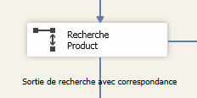

* Précisons tout de même que nous avons besoin d’exécuter une transformation du types de date et d’ajouter le brand « Grand Souk » comme dans l’alimentation des dimensions.

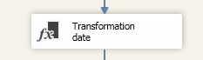

* Finalement on va mapper les données pur remplir notre table des Faits.



## Gestion des erreurs

1. **Sortie de recherche sans correspondance**

Dans l’alimentation de la table des faits, lors de la recherches de correspondances des clés étrangères avec les dimensions du datawarehouse il est fréquent d’avoir des résultats de recherches sans correspondance. Par exemple dans la table opérationnelle « Customer » on rretrouve dans l’attribut « CityName » la ville de « Gotham », or cette dernière n’existe pas en Belgique et n’est donc pas dans le fichier Excel des codePostaux.

Pour malgrès tout garder une trace de ces enregistrements on place une sortie de Destination vers un fichier Excel. Ce fichier Excel « FichierExcelErreur » reprendra une feuille par recherche et dans chaque feuille on y retrouvera les différents éléments de sortie de recherche sans correspondance.

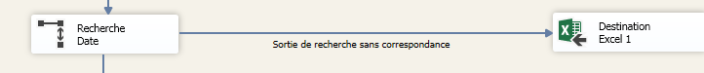

1. **Sortie d’erreur de destination**

Dans le cas d’une erreur lors de l’exécution de l’ETL, on prévoit un fichier texte classique de sortie de destination. Si lors de l’exécution une erreur survient, alors le code d’erreur retourné par le système est enregistré pour une consultation facilitée.

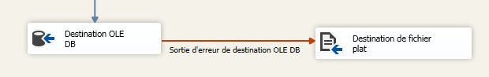

# Limites rencontrées

Les limites aux questions possibles pour le système sont d’une part dépendantes des informations héritées de la base de donnée opérationnelle et d’autre part de notre choix de représentation des dimensions ansi que de la table des faits.

Par exemple on ne retients pas les dates de naissance des clients donc on ne peut pas répondre à une question du style « Les personnes nées en Janvier achètent-elle plus de galette des rois ? ».

1. Script d’origine provenant de «  <https://www.codeproject.com/Articles/647950/Create-and-Populate-Date-Dimension-for-Data-Wareho> » consulté le 19 Janvier 2019. Ce choix est différent de celui du cours car il nous a semblé plus simple dans la solution. De plus nous avons préféré jouer la sécurité, étant officielement inscrit en 2em IG notre maitrise du C# est loin d’être parfaite au moment du projet.